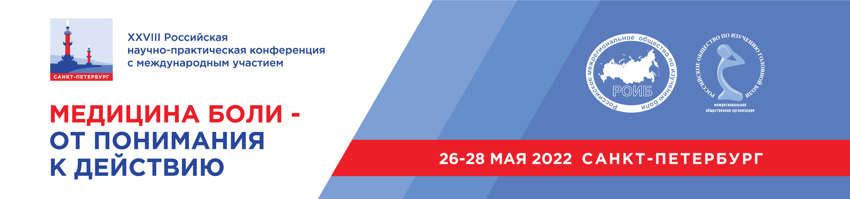

Уважаемые коллеги,

26-28 мая 2022 года в смешанном формате* пройдет XXVIII Российская научно-практическая конференция с международным участием "МЕДИЦИНА БОЛИ - ОТ ПОНИМАНИЯ К ДЕЙСТВИЮ"

*смешанный формат (очно + онлайн трансляция, на платформе zoom)

Место проведения: 196240, Санкт-Петербург, пл. Победы, 1 (Park Inn by Radisson Pulkovskaya)

Ожидается, что в мероприятии примут участие более 800 специалистов.

ОРГАНИЗАТОРЫ

- МИНИСТЕРСТВО ЗДРАВООХРАНЕНИЯ РФ
- КОМИТЕТЫ ПО ЗДРАВООХРАНЕНИЮ САНКТ-ПЕТЕРБУРГА И ЛЕНИНГРАДСКОЙ ОБЛАСТИ
- ПЕРВЫЙ САНКТ-ПЕТЕРБУРГСКИЙ ГОСУДАРСТВЕННЫЙ МЕДИЦИНСКИЙ УНИВЕРСИТЕТ ИМ. АКАД. И.П. ПАВЛОВА
- ФБГНУ НИИ ОБЩЕЙ ПАТОЛОГИИ И ПАТОФИЗИОЛОГИИ
- РОССИЙСКОЕ МЕЖРЕГИОНАЛЬНОЕ ОБЩЕСТВО ПО ИЗУЧЕНИЮ БОЛИ
- РОССИЙСКОЕ МЕЖРЕГИОНАЛЬНОЕ ОБЩЕСТВО ПО ИЗУЧЕНИЮ ГОЛОВНОЙ БОЛИ
- АССОЦИАЦИЯ НЕВРОЛОГОВ САНКТ-ПЕТЕРБУРГА И ЛЕНИНГРАДСКОЙ ОБЛАСТИ
- АССОЦИАЦИЯ АНЕСТЕЗИОЛОГОВ-РЕАНИМАТОЛОГОВ
Целевая аудитория конференции:
- онкология
- эндокринология
- анестезиология-реаниматология
- гериатрия
- лечебная физкультура и спортивная медицина
- Лечебное дело
- мануальная терапия
- неврология
- нейрохирургия
- общая врачебная практика (семейная медицина)
- Остеопатия
- психиатрия
- психиатрия-наркология
- психотерапия
- ревматология
- рефлексотерапия
- терапия
- травматология и ортопедия
- физиотерапия
- физическая и реабилитационная медицина
- хирургия

Основные темы конференции охватывает широкий круг вопросов:
Фундаментальные аспекты болевых синдромов
Механизмы развития хронической боли
Боль – как неотложное состояние
Головные и лицевые боли
Боли в спине
Скелетно-мышечные болевые синдромы
Тазовые боли
Болевые синдромы в акушерстве, гинекологии и урологии
Болевые синдромы в педиатрии
Болевые синдром в стоматологической практике
Невропатические болевые синдромы
Послеоперационные болевые синдромы
Боль в онкологии
Болевые синдромы в клинике внутренних болезней
Психогенные болевые синдромы
Методы оценки и диагностики хронической боли
Нейрохирургическая коррекция болевых синдромов
Профилактика, лечение и реабилитация больных с хронической болью
Организация противоболевой медицинской помощи в России

КОНТАКТНАЯ ИНФОРМАЦИЯ
Технический организатор конференции – ООО «Триалог»:
Тел. +7 (499) 390 34 38
E-mail: pain@confreg.org
https://painrussia.confreg.org

